Список участников школьного тура Всероссийской олимпиады школьников 2019-2020 учебного года

Предмет: ФИЗИЧЕСКАЯ КУЛЬТУРА
от 13.09.2019 (теория) и 14.09.2019 (практика)
ФИЗИЧЕСКАЯ КУЛЬТУРА (ДЕВУШКИ\\ЮНОШИ)
187 | Юго-Западный | физическая культура (девушки) | 7 | Бутяева Анастасия Павловна | государственное бюджетное общеобразовательное учреждение Самарской области средняя общеобразовательная школа № 3 городского округа Чапаевск Самарской области | Тараканова Оксана Валентиновна | 78
188 | Юго-Западный | физическая культура (девушки) | 7 | Краюшкина Анастасия Дмитриевна | государственное бюджетное общеобразовательное учреждение Самарской области средняя общеобразовательная школа № 3 городского округа Чапаевск Самарской области | Тараканова Оксана Валентиновна | 74
189 | Юго-Западный | физическая культура (девушки) | 9 | Филатова Алевтина Артемовна | государственное бюджетное общеобразовательное учреждение Самарской области средняя общеобразовательная школа № 3 городского округа Чапаевск Самарской области | Тараканова Оксана Валентиновна | 87
190 | Юго-Западный | физическая культура (девушки) | 8 | Добрынина Диана Александровна | государственное бюджетное общеобразовательное учреждение Самарской области средняя общеобразовательная школа № 3 городского округа Чапаевск Самарской области | Богомолова Ольга Александровна | 83
191 | Юго-Западный | физическая культура (девушки) | 8 | Кузнецова Руслана Руслановна | государственное бюджетное общеобразовательное учреждение Самарской области средняя общеобразовательная школа № 3 городского округа Чапаевск Самарской области | Богомолова Ольга Александровна | 83
192 | Юго-Западный | физическая культура (девушки) | 8 | Ладонина Татьяна Александровна | государственное бюджетное общеобразовательное учреждение Самарской области средняя общеобразовательная школа № 3 городского округа Чапаевск Самарской области | Богомолова Ольга Александровна | 80

130 | Юго-Западный | физическая культура (юноши) | 7 | Гончаров Илья Витальевич | государственное бюджетное общеобразовательное учреждение Самарской области средняя общеобразовательная школа № 3 городского округа Чапаевск Самарской области | Богомолова Ольга Александровна | 82
131 | Юго-Западный | физическая культура (юноши) | 7 | Санталов Никита Александрович | государственное бюджетное общеобразовательное учреждение Самарской области средняя общеобразовательная школа № 3 городского округа Чапаевск Самарской области | Богомолова Ольга Александровна | 80
132 | Юго-Западный | физическая культура (юноши) | 7 | Жегалин Архип Сергеевич | государственное бюджетное общеобразовательное учреждение Самарской области средняя общеобразовательная школа № 3 городского округа Чапаевск Самарской области | Богомолова Ольга Александровна | 79
133 | Юго-Западный | физическая культура (юноши) | 8 | Ащепков Даниил Витальевич | государственное бюджетное общеобразовательное учреждение Самарской области средняя общеобразовательная школа № 3 городского округа Чапаевск Самарской области | Богомолова Ольга Александровна | 90
134 | Юго-Западный | физическая культура (юноши) | 8 | Картавцев Савелий Павлович | государственное бюджетное общеобразовательное учреждение Самарской области средняя общеобразовательная школа № 3 городского округа Чапаевск Самарской области | Богомолова Ольга Александровна | 88
135 | Юго-Западный | физическая культура (юноши) | 8 | Семенченко Глеб Антонович | государственное бюджетное общеобразовательное учреждение Самарской области средняя общеобразовательная школа № 3 городского округа Чапаевск Самарской области | Богомолова Ольга Александровна | 86
136 | Юго-Западный | физическая культура (юноши) | 9 | Кадыров Марсэль Александрович | государственное бюджетное общеобразовательное учреждение Самарской области средняя общеобразовательная школа № 3 городского округа Чапаевск Самарской области | Тараканова Оксана Валентиновна | 90
137 | Юго-Западный | физическая культура (юноши) | 9 | Плужников Максим Алексеевич | государственное бюджетное общеобразовательное учреждение Самарской области средняя общеобразовательная школа № 3 городского округа Чапаевск Самарской области | Тараканова Оксана Валентиновна | 90
138 | Юго-Западный | физическая культура (юноши) | 9 | Кисломед Матвей Михайлович | государственное бюджетное общеобразовательное учреждение Самарской области средняя общеобразовательная школа № 3 городского округа Чапаевск Самарской области | Тараканова Оксана Валентиновна | 88
139 | Юго-Западный | физическая культура (юноши) | 11 | Барановский Даниил Викторович | государственное бюджетное общеобразовательное учреждение Самарской области средняя общеобразовательная школа № 3 городского округа Чапаевск Самарской области | Тараканова Оксана Валентиновна | 92

Список участников школьного тура Всероссийской олимпиады школьников 2019-2020 учебного года

Предмет: ТЕХНОЛОГИЯ, ОБЖ

342 | Юго-Западный | технология (девушки) | 8 | Каймакова София Михайловна | государственное бюджетное общеобразовательное учреждение Самарской области средняя общеобразовательная школа № 3 городского округа Чапаевск Самарской области | Карасева Наталья Николаевна | 107
343 | Юго-Западный | ОБЖ | 11 | Федина Анастасия Александровна | государственное бюджетное общеобразовательное учреждение Самарской области средняя общеобразовательная школа № 3 городского округа Чапаевск Самарской области | Майорова Ирина Александровна | 136
344 | Юго-Западный | ОБЖ | 11 | Ретина Анастасия Александровна | государственное бюджетное общеобразовательное учреждение Самарской области средняя общеобразовательная школа № 3 городского округа Чапаевск Самарской области | Майорова Ирина Александровна | 126
345 | Юго-Западный | ОБЖ | 11 | Балобин Данил Павлович | государственное бюджетное общеобразовательное учреждение Самарской области средняя общеобразовательная школа № 3 городского округа Чапаевск Самарской области | Майорова Ирина Александровна | 126
346 | Юго-Западный | ОБЖ | 10 | Болотин Сергей Александрович | государственное бюджетное общеобразовательное учреждение Самарской области средняя общеобразовательная школа № 3 городского округа Чапаевск Самарской области | Майорова Ирина Александровна | 122
347 | Юго-Западный | ОБЖ | 10 | Васин Данила Максимович | государственное бюджетное общеобразовательное учреждение Самарской области средняя общеобразовательная школа № 3 городского округа Чапаевск Самарской области | Майорова Ирина Александровна | 122

Протокол от 23.09.2019

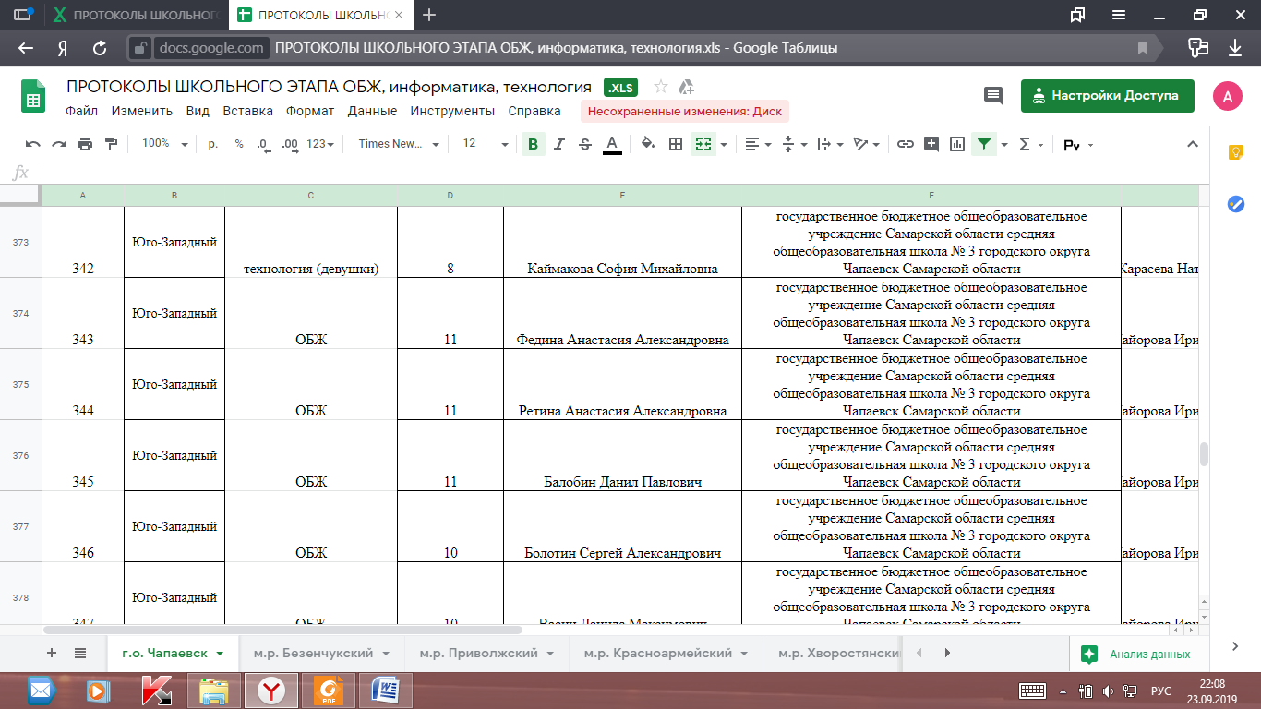

АНГЛИЙСКИЙ ЯЗЫК

395 | Юго-Западный | Английский язык | 11 | Надешкина Анастасия Игоревна | государственное бюджетное общеобразовательное учреждение Самарской области средняя общеобразовательная школа № 3 городского округа Чапаевск Самарской области | Халилова Татьяна Дмитриевна | 35
396 | Юго-Западный | Английский язык | 9 | Евсеева Арина Вадимовна | государственное бюджетное общеобразовательное учреждение Самарской области средняя общеобразовательная школа № 3 городского округа Чапаевск Самарской области | Халилова Татьяна Дмитриевна | 30
397 | Юго-Западный | Английский язык | 9 | Власова Кристина Александровна | государственное бюджетное общеобразовательное учреждение Самарской области средняя общеобразовательная школа № 3 городского округа Чапаевск Самарской области | Халилова Татьяна Дмитриевна | 30
398 | Юго-Западный | Английский язык | 9 | Хватова Ксения Александровна | государственное бюджетное общеобразовательное учреждение Самарской области средняя общеобразовательная школа № 3 городского округа Чапаевск Самарской области | Халилова Татьяна Дмитриевна | 29
399 | Юго-Западный | Английский язык | 9 | Леонтьева Ангелина Вячеславовна | государственное бюджетное общеобразовательное учреждение Самарской области средняя общеобразовательная школа № 3 городского округа Чапаевск Самарской области | Халилова Татьяна Дмитриевна | 26
400 | Юго-Западный | Английский язык | 9 | Чудакова Кристина Андреевна | государственное бюджетное общеобразовательное учреждение Самарской области средняя общеобразовательная школа № 3 городского округа Чапаевск Самарской области | Шмелева Елена Валентиновна | 30
401 | Юго-Западный | Английский язык | 8 | Василенко Дарья Сергеевна | государственное бюджетное общеобразовательное учреждение Самарской области средняя общеобразовательная школа № 3 городского округа Чапаевск Самарской области | Шмелева Елена Валентиновна | 31
402 | Юго-Западный | Английский язык | 8 | Ваганян Милана Аркадьевна | государственное бюджетное общеобразовательное учреждение Самарской области средняя общеобразовательная школа № 3 городского округа Чапаевск Самарской области | Шмелева Елена Валентиновна | 35
403 | Юго-Западный | Английский язык | 8 | Рзянкина Мария Александровна | государственное бюджетное общеобразовательное учреждение Самарской области средняя общеобразовательная школа № 3 городского округа Чапаевск Самарской области | Шмелева Елена Валентиновна | 28
404 | Юго-Западный | Английский язык | 8 | Сараева Мария Евгеньевна | государственное бюджетное общеобразовательное учреждение Самарской области средняя общеобразовательная школа № 3 городского округа Чапаевск Самарской области | Шмелева Елена Валентиновна | 30
405 | Юго-Западный | Английский язык | 8 | Тащилина Ульяна Александровна | государственное бюджетное общеобразовательное учреждение Самарской области средняя общеобразовательная школа № 3 городского округа Чапаевск Самарской области | Шмелева Елена Валентиновна | 28
406 | Юго-Западный | Английский язык | 8 | Бабинова Ирина Борисовна | государственное бюджетное общеобразовательное учреждение Самарской области средняя общеобразовательная школа № 3 городского округа Чапаевск Самарской области | Шмелева Елена Валентиновна | 27
407 | Юго-Западный | Английский язык | 8 | Махмутов Арслан Шамильевич | государственное бюджетное общеобразовательное учреждение Самарской области средняя общеобразовательная школа № 3 городского округа Чапаевск Самарской области | Шмелева Елена Валентиновна | 25

